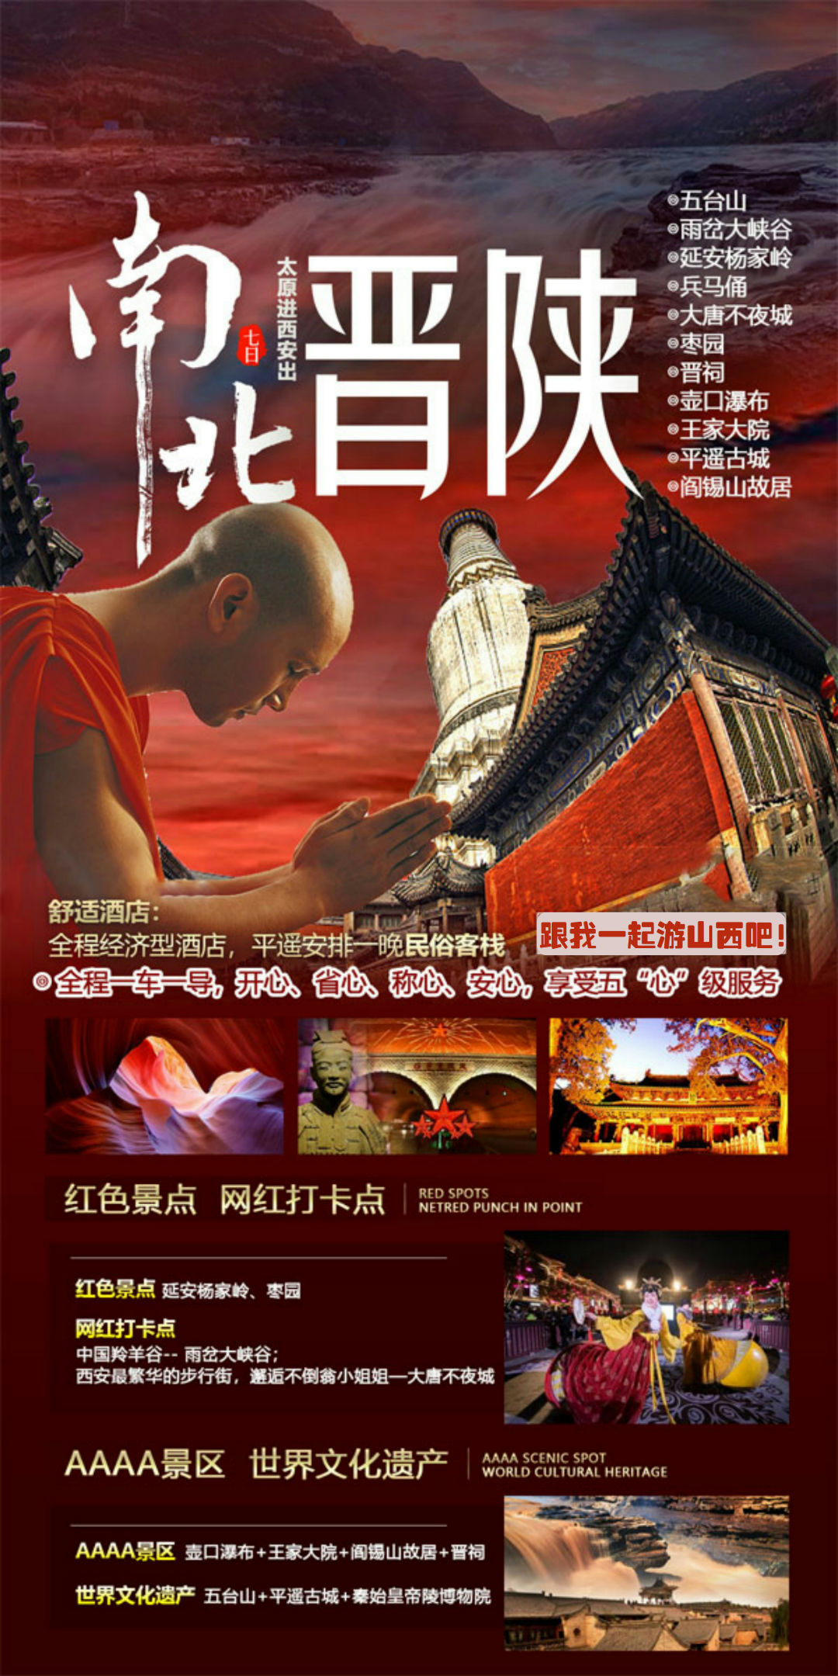
红色景点：延安杨家岭、枣园
舒适酒店：全程入住经济型酒店，平遥安排一晚民俗客栈。
四处AAAA景区：壶口瀑布、王家大院、阎锡山故居、晋祠、
世界文化遗产：五台山、平遥古城、秦始皇帝陵博物院
网红打卡点 ：中国羚羊谷-- 雨岔大峡谷；
西安最繁华的步行街，邂逅不倒翁小姐姐—大唐不夜城
品质保障 ：全程一车一导，开心、省心、称心、安心，享受五“心”级服务。

南北晋陕—
五台山/雨岔大峡谷/杨家岭/兵马俑/大唐不夜城/枣园晋祠/壶口瀑布/王家大院/平遥古城/阎锡山故居双动7日游
景点安排 |  | 用餐 | 住宿
D1 | 成都-太原 | 自理 | 太原
D2 | 太原-阎锡山故居-五台山 | 早中 | 五台山
D3 | 五台山-晋祠-平遥古城 | 早中 | 平遥（炕式）
D4 | 平遥古城—王家大院—壶口瀑布 | 早中 | 壶口
D5 | 壶口—雨岔大峡谷—延安 | 早中 | 延安
D6 | 延安—西安（杨家岭/枣园/大雁塔广场/大唐不夜城） | 早中 | 西安
D7 | 西安-兵马俑-永兴坊—成都 | 早 | 家
// 详细行程 //
第一天：成都-太原—入住酒店—自由活动 （无餐） 宿太原
成都火车东站集合，乘火车赴龙城太原
（参考车次-D1904 (07:52发车，15:59到达）；D1906（15:17发车，22:51到达），具体趟次以出团通知书上为准），在火车上观沿途风光，绵阳江油广元沿途均可上车。

交通：【全天提供接机接站服务】 15公里约1小时
24小时（全天免费接机接站服务）接团地点：A、太原武宿机场 B、太原南站 C、太原站；
我社接站师傅在您抵达龙城太原的前一天联系您，请您注意查收手机短信或电话联系（请您保持手机畅通）；
抵达后接站师傅直接带您酒店入住（当天自由活动没有安排游览行程）。

▼【温馨提示】
【1】：接站师傅会在您到达龙城太原的前一天16:00—22:00联系您请保持电话畅通，并保留司机联系电话以及紧急联系人电话方便及时联系。
【2】：接送为拼车接站/机，根据车站及机场公布的实际抵达时间，前后相差40分钟内的客人，一起接站/机，沿途会送不同酒店，请知晓。
【3】：导游会在您出游前一天18:00—21:00与您联系，确认次日行程及上车地点。
【4】：酒店一般服务员在9点钟上班，开始打扫卫生，大约10点钟后方可办理入住，如有早到的游客可以先寄存行李到前台先行自由活动。
衣：因山西是典型的为黄土覆盖的山地高原，属于温带大陆性季风气候，紫外线强、早晚温差较大，请备好必要衣物，以防感冒。
食：第一天来忌暴饮暴食，应多喝开水，多吃蔬菜水果，少抽烟，少喝酒。
住：抵达酒店后请您在前台领取酒店名片；入住时检查房间内设施是否有损坏、缺少、污染；洗浴时请注意防滑；切勿将房间号告诉陌生人，勿邀请陌生人到房间内交谈；离开饭店时别忘了拿走自己的贵重物品及行李。
行：自由活动期间，山西出租车起价费用8元3公里；超出加1.6元/公里，晚21点以后起价8.6元3公里，超出加1.8元/公里。（仅供参考，请以当地实际情况为准）
游：感受一下龙城夜景，建议不要走太远，以免迷路；勿去不正当娱乐场所，以免上当受骗。
购：切勿轻信流动推销人员的商品推荐。由于小摊位物品真伪及质量难以保障，不要在小摊位购买物品。无意购买时，请勿向商家问价或者还价，以免发生争执。

自由活动：自由活动期间，无导游陪同，请自行前往
【太原】：山西省省会，简称并，别称并州，古称晋阳，也称龙城，国家历史文化名城、国家园林城市、太原都市圈核心城市，山西省政治、经济、文化、交通和国际交流中心，是一座具有4700多年历史，2500多年建城史，“控带山河，踞天下之肩背”，“襟四塞之要冲，控五原之都邑”的历史古都。
※1、值得一游处：山西省博物院、山西省煤炭博物馆、汾河公园、长风商务区。
※2、值得一吃处：太原食品一条街（小吃街）、太原面食馆（精品面食馆）、郝刚刚羊杂店（冬季选择）。
※3、值得一逛处：柳巷商业街。
█【市区部分推荐餐厅】
※1、太原市：老太原饭店菜馆：推荐老太原铜火锅、老太原糖醋丸子、百花稍梅。人均消费：80元，地址：杏花岭区解放路175号万达广场三层3017号
※2、太原市：山西会馆：推荐麻油山药、牛肉窝头、雁北苦荞面、会馆皮冻。人均消费：100元，地址：小店区体育路71号
※3、太原市：山西派：推荐炸茄子、小花卷过油肉、煎灌肠、尖椒番茄栲栳栳、和子饭。人均消费：60元，地址：小店区体育路德得轩旁
第二天：太原-阎锡山故居-五台山 （含早、中餐） 宿五台山
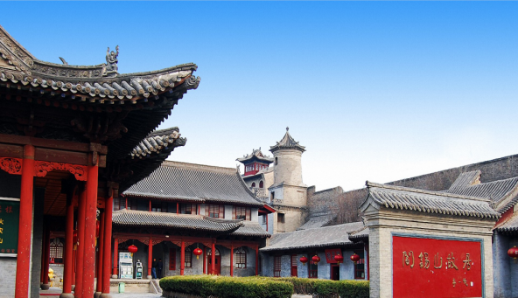
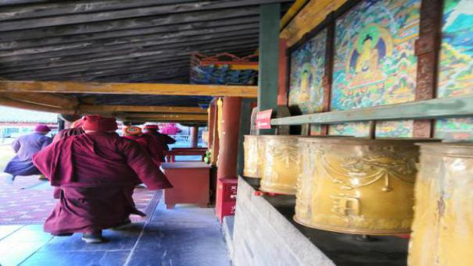
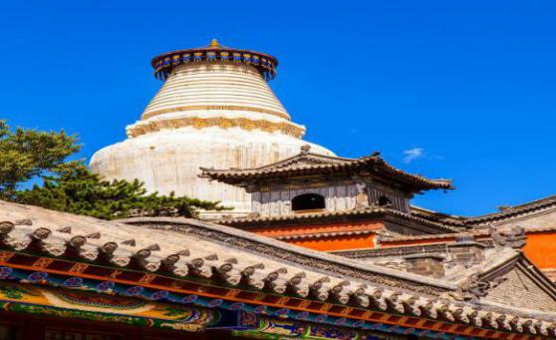
本日看点：晨钟暮鼓、许愿祈福等许多原汁原味的佛俗民情，两千年的香火在这里萦绕蔓延......
行程简介：
早餐后乘车前往【阎锡山故居】，是民国时期曾统治山西近40年的阎锡山的一座私宅，阎锡山故居这组气势恢宏堂皇、格局变幻诡奇的近代建筑群，不仅是研究阎氏家族繁衍兴衰的珍贵实物，也是阎锡山本人政治仕途升降沉浮的历史遗迹。
乘车前往世界文化遗产中国四大佛教名山之首——【五台山】，后参拜五台山最具特点的寺院—【普化寺】，参观文殊菩萨祖庭,五台山五大禅处，青庙十大寺之一—【殊像寺】，该庙喇嘛皆为满族，故清朝时期称此庙为皇家家庙；【大宝寺】是藏系格鲁派传承东延汉地后的格鲁派黄教道场，文殊菩萨现八臂真身的寺庙，后入住酒店。
第三天：五台山-晋祠-平遥古城 含早、中餐 / 宿平遥
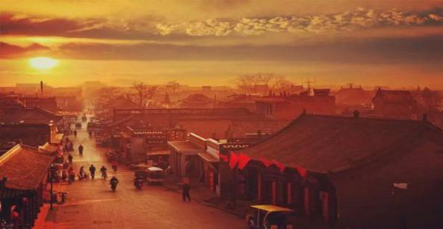
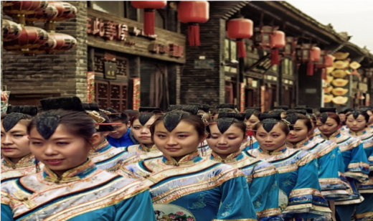
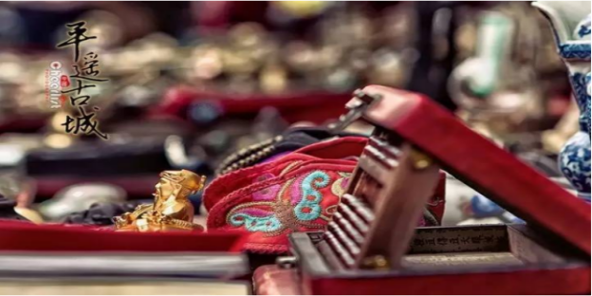
本日看点：推开厚重的城门，走进千百岁月雕饰的街巷。这里最大限度保留了2800年历史原貌的平遥古城....
古街道，红灯笼，老字号/戏曲、社火、彩灯、民俗/飞檐翘角的市楼一秒回到2700多年前/重回晋商辉煌时代
行程简介：
早起后朝拜五台山许愿最灵，香火最旺的寺庙—【五爷庙】
参观山西小江南之称的国家 4A 景区—【晋祠】，太原市西南郊二十五公里处的悬瓮山麓，晋水源头，有一片古建园林，统名“晋祠”。集中国古代祭祀建筑、园林、雕塑、壁画、碑刻艺术为一体的唯一而珍贵的历史文化遗产，领略其作为世界建筑、园林、雕刻艺术中心的价值。晋祠三宝（圣母殿、鱼沼飞梁、献殿）
乘车赴世界历史文化遗产、全国四大古城之一【平遥古城】（小交通自理40元/人），古城内自由活动，漫步于一座生活在历史和现代之间的一座古城，过去和现在的影像在这座城市中清晰重叠在平遥古镇的街道。在这里慢慢欣赏古镇散发出的明清痕迹与商家文化的气息，漫步明清街，享受慢生活。畅游这座具有2700多年历史的古城，欣赏古城风貌，漫步平遥的华尔街—明清一条街，晚入住平遥特色客栈。
温馨提示：
1、如古城内房满，则安排城外酒店，敬请原谅！（城内客栈目前在修整，可能会遇到停水停电情况，请知晓）
2、平遥古城电瓶车往返40元/人自理，建议乘坐（车辆只能停在古城外，城外到达城内客栈需要步行20-30分钟）
3、进城不需要门票，但是需要根据古城，要求提前预约；景区内小景点套票125元/人自理（周六日和节假日不免门票）
第四天：平遥古城—王家大院—壶口瀑布 含早、中餐 / 宿壶口
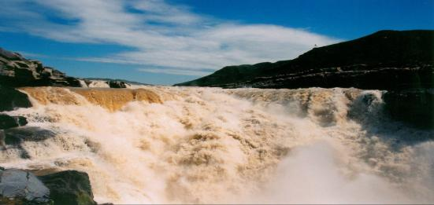
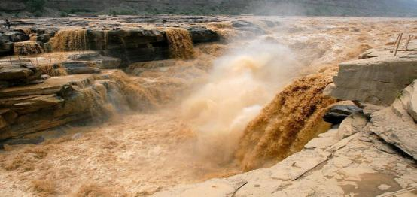
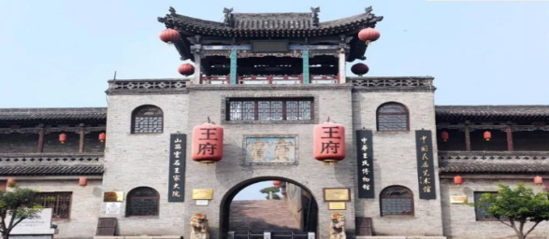
本日看点：千百年来，诗人用“收来一曲水，放出半天云”来形容壶口瀑布
行程简介：
早餐后乘车赴灵石，参观晋商第一宅院，素有山西紫禁城、民间故宫之称的——【王家大院】，高家崖、红门堡、孝义祠堂三大建筑群，先后建于清康熙、雍正、乾隆、嘉庆年间，面积45000平方米，共有大小院落123座，房屋1118间。王家大院的建筑，有“贵精而不贵丽，贵新奇大雅，不贵纤巧烂漫”的特征。
乘车赴壶口（车程约4.5小时）游览“源出昆仑衍大流，玉关九转一壶收”的【黄河壶口瀑布景区】（小交通20元/人自理），感受“黄河之水天上来”之气势，瀑布两岸苍山巍巍。危石突兀，雄浑古朴。瀑流排江倒海，慑人魂魄。如狮吼，如惊雷，其大音十里可闻。观看世界级地址奇观——黄河十里龙槽，感受大自然的奇迹；
温馨提示：
壶口瀑布绝佳观赏期分为两段
①：每年春季4~5月份，正值农历三月间，漫山遍野的山桃花盛开，岸边冻结的冰崖消融，称为“三月桃花汛”；
②：每年是秋季9~11月份雨季刚过去时，河边众多山泉小溪，汇集大量清流，阵阵秋风吹过，常有彩虹出现，叫做“壶口秋风”。这两个时期，水大而稳，瀑布宽度可达千米左右。主瀑难以接近，但远远望去，烟波浩淼，威武雄壮。大浪卷着水泡，奔腾咆哮，以翻江倒海之势，飞流而下。真是“水底有龙掀巨浪，岸旁无雨挂彩虹。”此情此景，实非笔墨所能形容。数九寒冬，壶口瀑布又换上了一派银装玉砌的景象，在那瑰丽的冰瀑面上，涌下清凉的河水，瀑布周围的石壁上，挂满了长短粗细不一的冰滴溜，配上河中翻滚的碧浪，更显示出一幅北国特有的自然风光。。
如遇黄河上游洪峰影响，景区临时关闭，为确保广大游客人身安全，山西壶口景区改为远观（山西壶口针对浙江沪户籍免首道大门票，如无法参观无退费）
第五天：壶口—雨岔大峡谷—延安 含早、中餐/ 宿延安
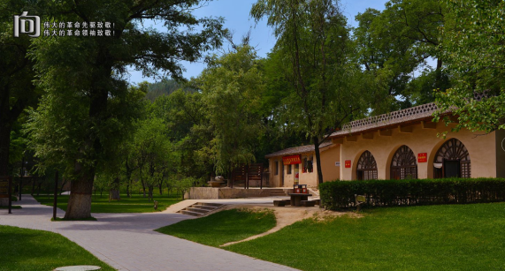
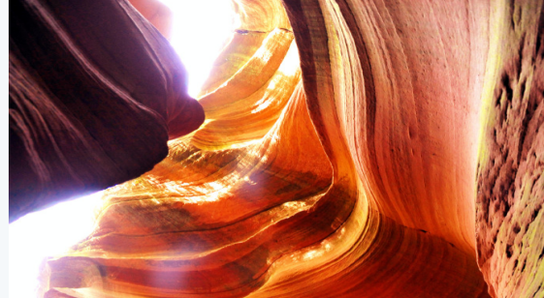
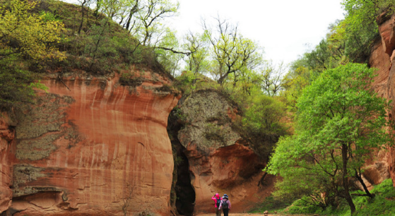
本日看点：雨岔大峡谷 深藏在黄土高原的地质奇观，堪比美国羚羊谷 革命圣地延安
行程简介：
前往【雨岔大峡谷】（不含景交70元/人起，敬请自理）早餐后乘车前往甘泉，游览（游程 2-3 小时）它是一个位于陕西省延安市甘泉县雨岔村的峡谷，陕北发生过强烈的地震，使其一座黄土大山分开一条大裂缝，又经过几百万年雨水冲刷，慢慢形成这样一个峡谷，这也是我们看到的甘泉峡谷，现已成为著名的摄影胜地。
【杨家岭革命旧址】（游程 1小时，讲解器 15 元/人自理）午餐后乘车前往延安，参观中共七大会议旧址、抗战时期的“中南海”位于陕西省延安市西北约 3 公里的杨家岭村。1938 年至 1940 年、1942 年至 1943年，中共中央曾在此领导中国革命。毛泽东在这里写有《中国革命和中国共产党》、《新民主主义论》、《在延安文艺座谈会上的讲话》等许多重要文章。晚入住酒店
【枣园】（游程 1 小时，讲解器 15 元/人自理）枣园曾经是中共中央书记处所在地，位于陕西省延安市城西北 8 公里处。枣园原是一家地主的庄园，中共中央进驻延安后，为中央社会部驻地，遂改名为"延园"，现旧址大门石柱两侧尚有康生所书"延园"二字。
第六天：延安—西安（大雁塔广场、大唐不夜城） 含早、中餐/ 宿西安
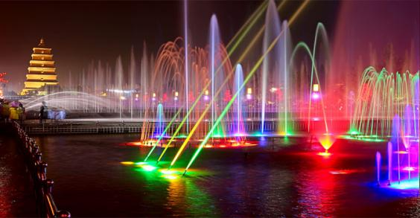
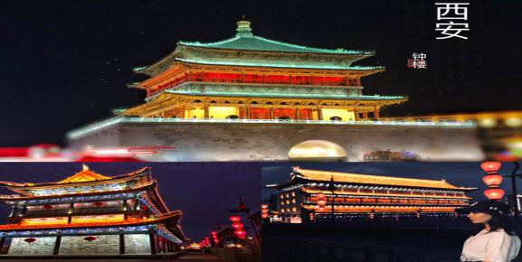
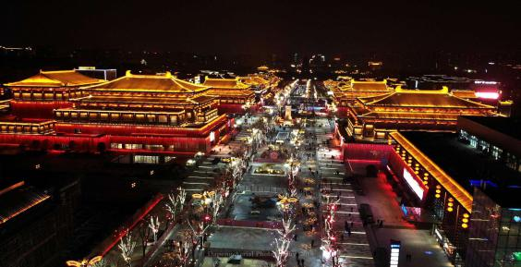
本日看点：网红打卡地，六朝古都-西安
行程简介：
07:00用早餐（酒店含早） 用餐30分钟
【大雁塔广场】始建于公元589年，是西安的标志性建筑之一，唐代高僧玄奘曾在此译经。大雁塔广场位于举世文明的佛教圣地大雁塔脚下，它是亚洲最大的唐文化主题广场，已经成为西安百姓宜赏宜聚、观光休闲的一处文化旅游胜景。国学大师霍松林教授游览后欣然题诗：“水木清华楼殿新，繁花似锦草如茵。广场兼具园林美，览胜休闲乐万民。
【大唐不夜城】（游览约 2 小时，如进入大雁塔，需付门票，费用自理） 。打卡现代唐人（形式多样的欢乐巡游和街头的演艺表演让人流连忘返），打卡大雁塔南北广场、打卡网红地大悦城 ，打卡网红街区。后入住酒店休息。家
第七天：西安-兵马俑-永兴坊—成都 餐：早 / 宿：温馨的家
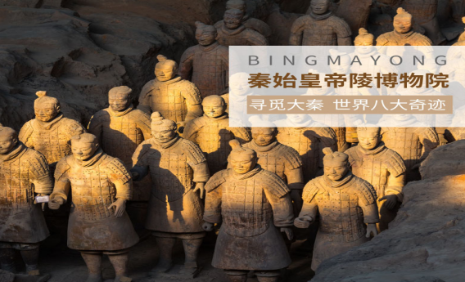
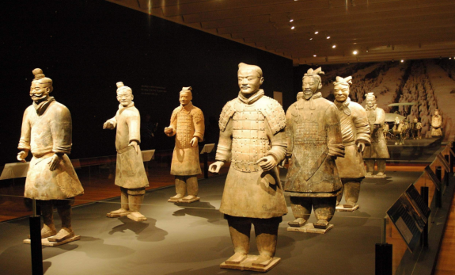
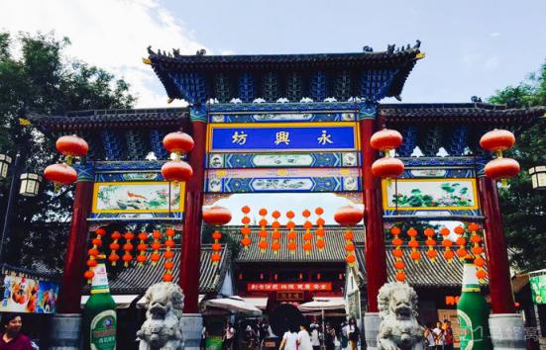
本日看点：世界文化遗产,世界第八大奇迹.秦兵马俑
行程简介：
早餐后前往【秦始皇帝陵博物院】（1、2、3 号坑、铜车马展厅）（门票自理，小交通单程5元/人自理，耳麦15元/人自理）参观“世界第八大奇迹”、肃立于地下两千年之久的这是世界上最大的“地下军事博物馆”世界考古史上最伟大的发现之一，庞大的地下博物馆埋藏着中国第一位皇帝秦始皇陵寝的守护军队，近万人与真人真马同样大小的陶俑组成了庞大的军队，这些兵俑职责分明，军阵整齐，将军、武士、弓箭手、车士、骑兵应有尽有，不知不觉间便将你引入了战马嘶鸣，崖战在即的秦军战营，使游人无不为之震慑。
【永兴坊】原地为唐朝魏征府邸旧址，是西安市为了继续完善顺城巷历史风貌，充分彰显古城历史底蕴，扩大西安知名度和影响力在2007年在原址上建造的，为古城再添了一个"坊"式的精品项目。依托古城墙深厚的历史文化底蕴，在传承历史、彰显人文，进出有序、错落有致，内涵丰厚、做旧如旧，内敛外聚、动静分离等风格特色上，实现与古城墙历史景观系统的高度和谐，不仅将里坊文化的建筑作为保护重点，更将陕西非物质文化遗产美食的城市人文精神作为发掘和保护的核心。
游览结束后，送站
结束愉快的晋陕之旅！乘动车返成都，火车上自由观光，返回温馨的家（绵阳 广元沿途均可下车）
参考车次（D1947 18:05-21:41）；（G1281次，17:36-21:35），具体趟次以出团通知书上为准）
***************全程结束***************
// 服务标准及费用包含 //
1.交通：成都-太原动车二等座；西安-成都动车二等座；当地空调旅游车（保证一人一正座）(除部分特殊路段因当地规定及安全考量，则依规定派遣小型车)；
2.住宿：入住旅游连锁酒店双人标准间，全程不提供自然单间，出现单男单女请现补房差（以我社出发前通知客人入住的酒店为准）；
温馨提示：南北酒店有差异，普遍比南方低一个档次，请抱着宽容的心态来对待，五台山和平遥民俗客栈（炕居多）住宿地为景区内，大多是当地老百姓自己所建，如给大家带来不便，敬请见谅！
3.门票：由于门票收到年龄政策影响，本行程不含；山西51个景区对江浙沪户籍免首道门票，以景区通知和实际产生为准（不包含景区内小景点，电瓶车，换山车等））；
4.全程5个正餐，6个早餐（正餐为八菜一汤，十人一桌，餐标25元/正，酒店含早餐，不吃不退，如全团人数不足6人，餐费现退客人）；
5.导服：当地优秀中文导游服务（收客不足6人司机兼导游）；
6.保险：旅行社责任险。
// 费用不含 //
旅行社应《旅游法》的规定以及甲旅游者要求并经双方协商一致，达成本补充协议，并同意《补充协议》作为旅游合同不可分割的组成部分。经旅游者要求，旅游行程中为了饱览更多的风光，根据当时情况自愿参加以下付费项目。约定好的付费项目旅行社必须保质执行操作。
山西地大物博，景点丰富。除了以上行程景点外，在旅途闲暇之余，以增加行程的趣味性、长见识，开阔视野为目的，可选择参观沿途景点，需要另付费用。本着游客自愿自选的原则，由游客自愿酌情参加，旅行社不能有任何强迫游客参加自费活动的行为！（详见补充协议）
以下所列娱乐费用（由于淡旺季价格有差异，此价格仅供参考）
1.《驼铃传奇》会跑的大型实景演艺（自理 248-398 元/人，演出约 70 分钟）
2.《复活的军团》大型史诗历史题材剧（自理 238元/人，演出约 70 钟）
3.《晋商乡音》边吃边看的土掉渣民间艺术（自理 100元/人，演出时间 50 分钟）
4.张璧古堡，一座沉寂千年的军事古堡（自理 150元/人，游览时间 90 分钟）
二、自费项目说明:
1.上述项目价格全部是按照10人以上的团队价核算，如果未达到约定最低参加人数的，双方需重新商定价格：自费项目费用收取必须按照游客行程单上价格严格执行。
2.增加的景点不会影响之后的行程。
3.上述项目履行中遇不可抗力或旅行社已尽合理注意义务仍不能避免的事件的，双方均有权解除。
4.签署本协议前，旅行社已将自费项目的安全风险和注意事项告知旅游者，旅游者应根据自身条件谨慎选择，旅游者应在本协议签字确认视为其已明确知悉相应的安全风险注意事项，并自愿承受相应后果；
5.旅游者参加本协议外的自费项目导致人身安全和财产损失的，旅行社不承担任何责任。
6.祝您旅途愉快！
三、
1.门票：由于门票收到年龄政策影响，本行程不含，详情请见门票收费标准参考表
60岁以下：+248元/人（江浙沪户籍） 60-64岁：+248元/人（江浙沪户籍）
60岁以下：+628元/人（其他地区） 60-64岁：+248元/人（其他地区）
2.景区小交通和电瓶车索道等其他费用：总计180元/人（最终以实际景区收费为准）
平遥小交通40元/人，壶口小交通20元/人，雨岔大峡谷小交通70元/人，杨家岭讲解器 15 元/人，枣园15元/人，兵马俑电瓶车单程5元/人，耳麦15元/人；
景区名称 | 江浙沪地区 |  |  |  | 其他地区
 | 60岁以下 | 60-64岁 | 65岁以上 | 70岁以上 | 60岁以下 | 60-64岁 | 65岁以上 | 70岁以上
兵马俑 | 120 | 120 | - | - | 120 | 120 | - | -
阎锡山故居 | - | - | - | - | 50 | 30 | - | -
杨家岭 | - | - | - | - | - | - | - | -
枣园 | - | - | - | - | - | - | - | -
壶口瀑布 | - | - | - | - | 100 | - | - | -
王家大院 | - | - | - | - | 55 | - | - | -
平遥古城小景点 | - | - | - | - | 125 | - | - | -
晋祠 | - |  | - | - | 80 | - | - | -
雨岔大峡谷 | 98元 | 98元 | - | - | 98 | 98 | - | -
总计 | 218元 | 218元 | 0 | 0 | 628元 | 248 | 0 | 0
“费用包含”外的其他费用。
【说明，本行程价格不含发票费用，感谢您的配合！】
4.如遇单人报名，尽量安排与其它团友拼房或住三人间（或加床），如无法实行则需客人自补单房差。
5.行程中部分景点、演出场所及用餐地点存在商品销售行为，如游客自行购买，费用自理，且不视为旅行社安排购物行为。请索要正规发票保证您的合法权益。
6.为方便游客购买伴手礼馈赠亲朋好友，导游会在车上介绍山西特产并代为订购，此为便利服务非强迫性推销，请根据各人实际需要选择付费。
7.儿童含车位费、半餐费、导服，不含床位费、门票，因不含床位费，产生的早餐由客人自理。
// 温馨提示 //
1.行程中的时间安排仅供参考，具体时间安排和游览顺序可能按实际路况及景区政策稍作调整。
2.出行期间，请随身携带本人有效身份证原件（出行前请务必检查自己证件的有效期），未满16周岁者请携带户口本原件。超过16岁的游客若没有办理身份证，请在户籍所在地派出所开具相关身份证明。
3.提前或延住客人入住酒店时，酒店会收取一定押金（按照酒店不同标准，每人100-300元不等），需要游客在酒店前台自行支付。若有损坏酒店物品、丢失房卡等，需自行赔偿酒店损失。
4.如遇国家政策性调整门票价格、交通价格、住宿价格等，则按调整后的价格结算；
5.当发生不可抗力因素（如下雨、下雪、修路、台风、地震、暴风雨/雪、罢工等；包括航班调整、延误、取消）导致游客滞留或变更行程而产生的额外费用由游客自行承担，旅行社仅配合协助安排，增加的食宿费用由旅游者承担（山西现付），若因此导致游览景点减少，仅退还门票差额（赠送景点不退费）。
6.70周岁以上老年人预定出游，须出示健康证明和免责协议并有年轻的家属或朋友陪同。
7.行程中赠送的项目或免费景点，如因政策原因未能参加，不退还任何费用。
8.如五台山下雪、修路、下雨等不可抗力因素，到大同需绕行高速，增加车费50元/人，现付给导游。
9.游客来山西游览期间，全程请自觉佩戴口罩，低风险地区提供健康码绿码、行程码，中、高风险地区请提供7日内核算检测。
10.离团退费事宜：擅自离团：未提前与旅行社协商一致并签字认可，视为本旅游合同（包括所含服务项目及保险责任）的自动终止，未产生的项目不退。协商离团：提前与旅行社协商一致并签字认可，视为本旅游合同（包括所含服务项目及保险责任）的自动终止，未产生的门票可退，中午12：00前签字认可房费可退，其余项目不退。
// 重要提示 //
1.山西为大陆性季风气候，早晚温差较大，空气较为干燥，请提醒来访客人多喝水多食水果。
2.山西本地饮食习惯以面食为主。山西菜的基本风味以咸香为主，甜酸为辅，菜肴可分为南、北、中三派。南路以运城、临汾地区为主，菜品以海味为最，口味偏清淡。北路以大同、五台山为代表，菜肴讲究重油重色。中路菜以太原为主，兼收南北之长，选料精细，切配考究，山西菜具有酥烂、香嫩、重色、重味的特点。
3.山西饮水碱性较大，请适量食用山西特产老陈醋，不仅可中和水内碱质，还可增强体质，预防感冒，更有美容的奇特疗效。
4.出行必备：雨衣或雨伞、运动鞋、感冒药、肠胃药、防虫膏药、防晒油、太阳帽、太阳镜等。
5.山西是中华文明的发祥地之一，有着深厚的历史文化底蕴，敬请各位游客入乡随俗，遵从各地风俗。
6.山西地上古建筑及珍贵文物众多，敬请游客爱护古建，珍惜文物。
7.山西景区之间的时间较长，请大家做好准备。
8.山西旅游开发较晚，各项基础设施及接待条件比发达地区还有差距。
9.酒店大堂、房间、洗手间及餐厅多为光滑地面，行走时请注意脚下，避免摔倒。
10.酒店退房时间为中午的12：00，晚班机的客人可把行李寄存在酒店后自由活动或自补房差开钟点房休息。
11.行程中所含早餐均为住宿酒店提供，包含在房费中，不用不退。
12.在不减少景点数量及游览时间的前提下，旅行社可与游客友好协商，根据实际情况调整游览顺序。
13.行程中标注的景点游览时间是根据旅游正常情况来约定的，为抵达景区大门始至离开景区大门止；原则上淡季人不多的时候前面标注的游览时间都能够确保游客充分将景点游览完毕。关于行程上约定的城市之间景点之间的车程时间以无特殊情况（如堵车、下雨、下雪、修路或意外等）特殊状况出现为标准来测算的时间，如有任何一种情况发生都有可能造成时间的变化，请各位游客理解。
14.行程结束后自由活动期间，请注意自身人身财产安全，切记单独行动，不要盲目听信的士车司机的话。在此期间经游客主动要求或经协商一致，签署补充协议，我社可安排其他另付费特色体验项目。
15.由于有关环保法律和政策要求，自由活动期间旅游大巴停运，期间可能不会开放车内空调。
16.旅程结束时，请认真如实地填写旅行社提供的《游客意见反馈表》，希望通过您的意见单我们更好地监督当地的接待质量，您的意见单也将是行程中发生投诉的处理依据！恕不受理客人因虚填意见单而产生的后续争议和投诉，由此而造成的一切损失由客人自负。投诉问题在旅游目的地就地解决，返程后我社将不接受投诉，请谅解，谢谢！

